32位RISC核－CS0

概述
CS0处理器是基于C*Core家族中面积最小， 功耗最低的32位RISC处理器C0开发的安全核心， 主要应用于对功耗和成本敏感的安全类应用， 如智能卡， USB Key等。
CS0集成了一个安全增强型C0核心和一个功能丰富的单端口内存保护单元(MPU)。 安全增强型C0核心基于三级流水冯诺依曼架构， 并内嵌防DPA/TA攻击机制。CS0集成的MPU具有丰富的访问权限控制和可选的地址／数据加扰功能。

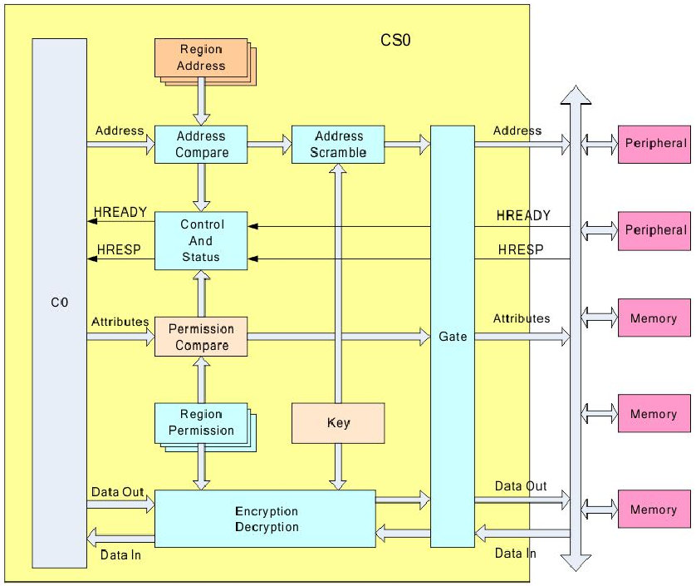

主要特征

- 超低功耗32位RISC核芯
- 加载存储架构（冯诺依曼）
- 高度优化的3级流水线
- 硬件乘法器可配置（单周期或32周期）
- 定长16位指令
  - 多数为单周期指令
  - 三周期跳转指令
  - 高代码密度
- 16个32位通用寄存器
- 1个32位控制寄存器
- 内嵌中断控制器，减少系统面积
- 总线支持AHB-lite/AHB
- 支持JTAG调试
- 集成内存保护单元
- 1到8个可配置区域
- 灵活的区域大小配置：256B-4GB
- 16种灵活的访问权限控制
- 地址／数据加扰单元（可选）

应用领域

- 智能卡
- USB-Key

CS0与CS320D的对比(0.18um工艺)

特点 | C0 | CS320D
流水 | 3级 | 4级
控制寄存器 | 只有PSR | 12个
影子寄存器 | 无 | 16个(可选)
总线 | AHB-lite/AHB | CLB/AHB-lite/AHB
乘法器 | 32bitx32bit,  单周期或32周期 | 32bitx16bit单周期  32bitx32bit双周期
中断控制器 | 内嵌 | 需外部中断控制器
频率（MHz） | 50 | 80
功耗（mW/ MHz） | 0.1 | 0.2
门数 | 30K | 80K

